实验一 朴素贝叶斯算法（naive bayes）
- 实验目的
熟悉素朴贝叶斯算法原理以及实现朴素贝叶斯算法。
二、 实验内容
用python代码实现朴素贝叶斯算法，用数据验证算法的正确性。
三、 实验环境
Windows环境，
安装python，
安装pythyon IDE
四、 实验相关理论
贝叶斯分类是一类分类算法的总称，这类算法均以贝叶斯定理为基础，故统称为贝叶斯分类。而朴素贝叶斯分类是贝叶斯分类中最简单，也是常见的一种分类方法。
朴素贝叶斯分类的正式定义如下：
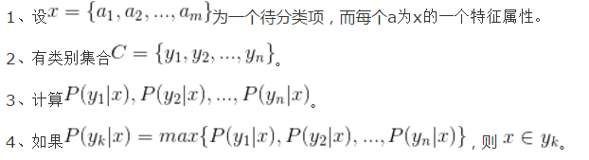
那么现在的关键就是如何计算第3步中的各个条件概率。我们可以这么做：
- 找到一个已知分类的待分类项集合，这个集合叫做训练样本集。
- 统计得到在各类别下各个特征属性的条件概率估计。
- 如果各个特征属性是条件独立的，则根据贝叶斯定理有如下推导：
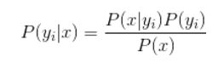
因为分母对于所有类别为常数，因为我们只要将分子最大化即可。又因为各特征属性是条件独立的，所以有：
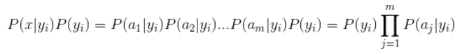
当属性是‌连续型时，有两种方法来估计属性的类条件概率。第一种方法是把每一个连续的属性离散化，然后用相应的离散区间替换连续属性值，但这种方法不好控制离散区间划分的粒度，如果粒度太细，就会因为每一个区间中训练记录太少而不能对P(X/Y)做出可靠的估计，如果粒度太粗，那么有些区间就会含有来自不同类的记录，因此失去了正确的决策边界。第二种方法是，可以假设连续变量服从某种概率分布，然后使用训练数据估计分布的参数，高斯分布通常被用来表示连续属性的类条件概率分布。
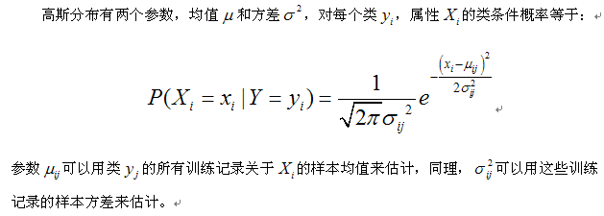

五、 实验步骤
（1）收集数据：可以使用任何方法。
（2）准备数据：需要数值型或者布尔型数据。
（3）分析数据：有大量特征时，绘制特征作用不大，此时使用直方图效果更好。
（4）训练算法：计算不同的独立特征的条件概率。
（5）测试算法：计算错误率。
（6）使用算法：应用朴素贝叶斯处理连续数据。

六、 实验报告要求
按时完成实验要求，提交完整代码及实验报告，进行实验总结。

